ИЗМЕНА И ДОПУНА
КОНКУРСНЕ ДОКУМЕНТАЦИЈЕ

Назив наручиоца: | Републичка дирекција за робне резерве
Адреса Наручиоца: | Београд, Дечанска 8
Врста наручиоца | Органи државне управе
Интернет страница наручиоца: | www.rdrr.gov.rs
Врста поступка јавне набавке: | ЈН МВ број 24/2019-05
Врста предмета: | Добро
Опис предмета набавке:  Назив и ознака из општег речника набавке: | Предмет јавне набавке:  Јавна набавка добра – Канцеларијски намештај  39130000-канцеларијски намештај
Измена и допуна конкурсне документације: | На основу члана 63.став 1. Закона о јавним набавкама („Службени гласник РС“, бр.124/2012,14/2015 и 68/2015), врши се измена и допуна у тач.2 Техничка спецификација (карактеристике) , у подтачки 3.  На страни 8/46  који гласи:  КЛУБ СТО- 21 комад  мења се и гласи:  КЛУБ СТО- 22 комада  Потребно је доставити понуду на Измењеној страни Конкурсне документације.  У свему осталом конкурсна документација остаје неизмењена.
Лице за контакт: | svetlana.mitrovic@rdrr.gov.rs

ПРИЛОГ:

3)КЛУБ СТО – 22 комад
Димензије: | димензије 700 x 700 x 500 mm.
Оквир: | Метални кутијасти профили у белој боји (40 x 40 mm; d=2 mm).
Радна плоча: | Оплемењена иверица дебљине 25 mm у белој боји, кант трака АБС дебљине 2mm беле боје.
Гаранција: | Минимум две године

8/46
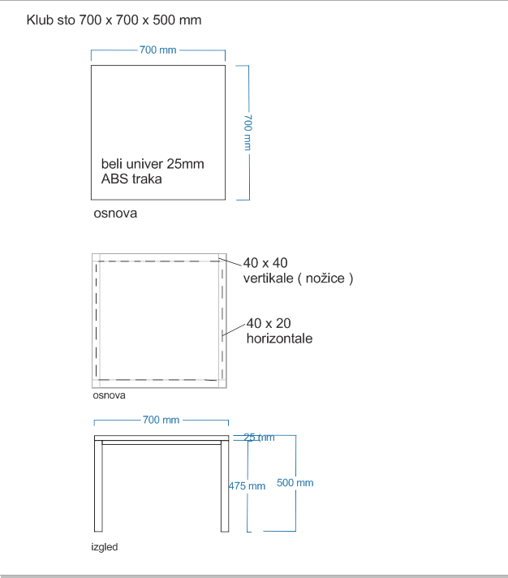

9/46

